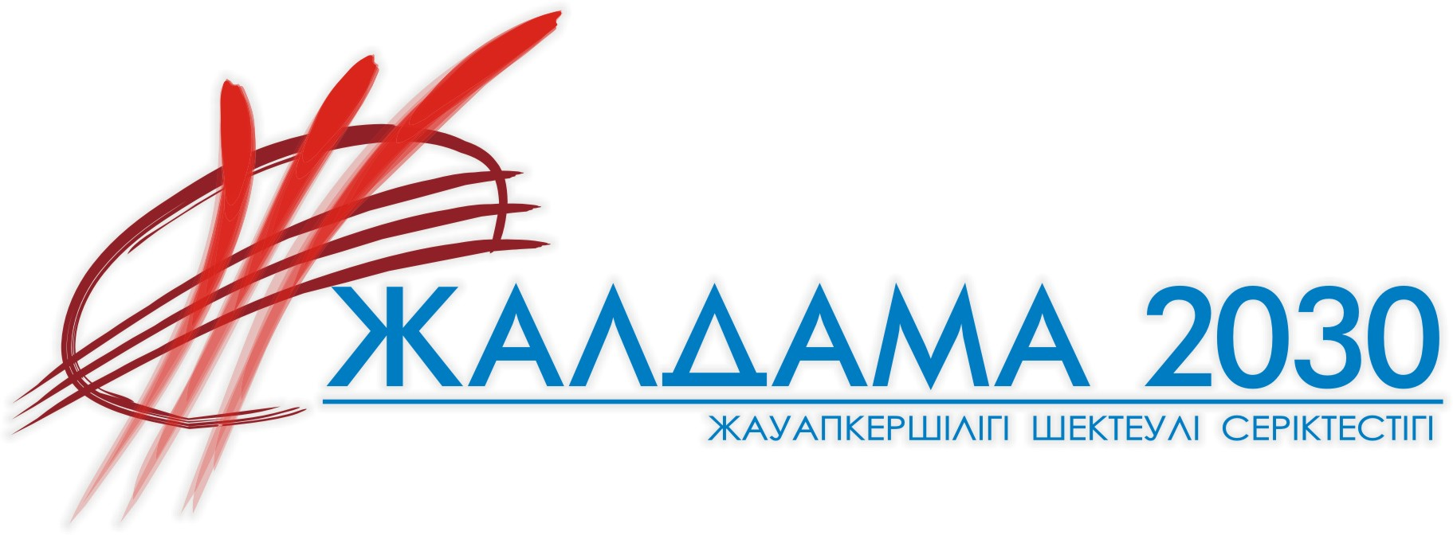
РК. г. Косшы с.Тайтобе ул. имени Кенена Азирбаева дом 22. БИН 050 640 010 532, ИИК KZ2596503F0007910764 Филиал АО "ForteBank" в г. Астана SWIFT код: IRTYKZKA E-MAIL. Zhaldama2030@mail.ru

Исх. №8 от 11.07. 2025 г.

Депутату Костанайского
областного маслихата
Жаксагулова А.Р.

Уважаемая Аруна Рахметуллаевна!

Заключен договор №24. 2025-04-10 по объекту "Строительство медицинского пункта в с. Жалгыскан Карасуского района" между ГУ "Отдел архитектуры градостроительство и строительства акимата Карасуского района" и ТОО «ЖАЛДАМА 2030»
ТОО «Жалдама 2030» действуя на основании заключенного договора начали работу на собственные средства, в данное время ведутся строительно-монтажные работы.
Согласно договору не оплачено аванс с республиканского бюджета на сумму – 37 000 000 (тридцать семь миллионов) тенге. И за акт выполненных работ на сумму-10 358 000 (десять миллионов триста пятьдесят восемь) тенге. Общая сумма - 47 358 000 тенге.
С областного бюджета оплатили аванс с акт выполненных работ на общую сумму -13 605 628 (тринадцать миллионов шестьсот пять тысяч шестьсот двадцать восемь) тенге. оплата за выполненные работы осуществляется с задержкой, в следствие чего приводит к замедлению работы.
В связи с этим срок поставки материалов и оборудование задерживаются, и в следствие чего приводит к замедлению работы и срывается срок сдачи объекта. В связи с вышеизложенным, просим Вас содействовать.

Директор ТОО «Жалдама 2030» А. Муханбетжанов

